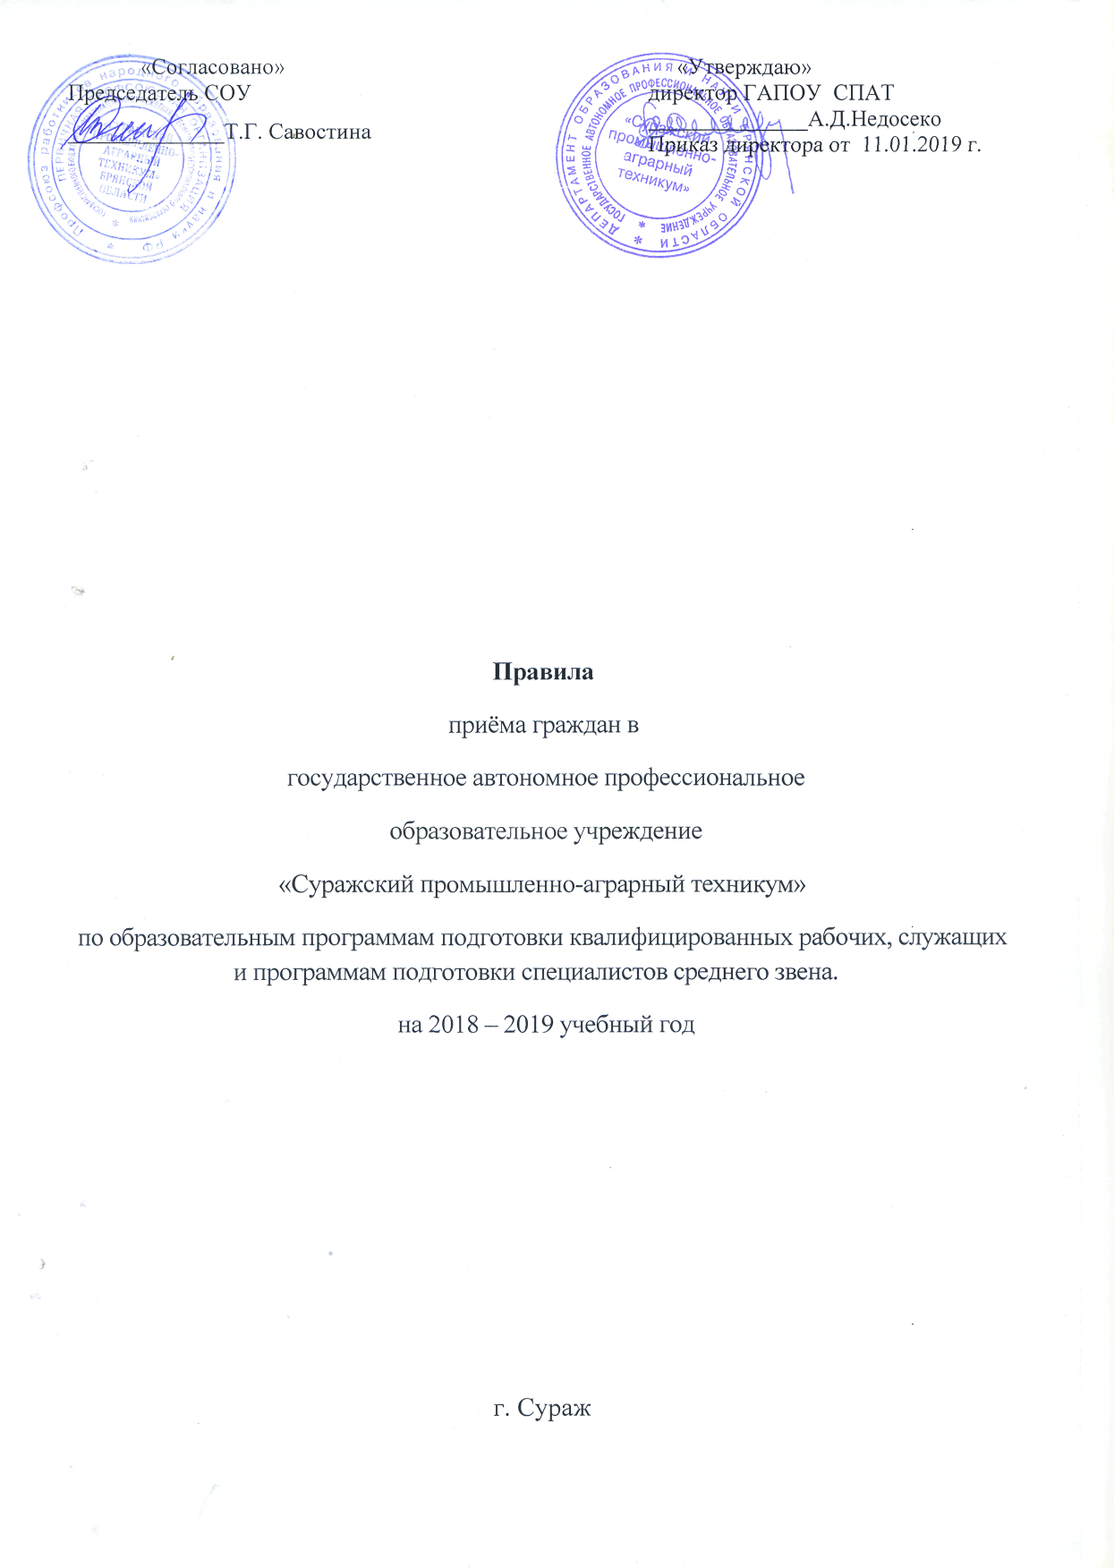

I. Общие положения

1.1. Правила приема на обучение по образовательным программам среднего профессионального образования на 2019-2020 учебный год в техникум (далее правила) регламентируют прием граждан Российской Федерации, иностранных граждан, лиц без гражданства, в том числе соотечественников, проживающих за рубежом (далее - граждане, лица, поступающие), на обучение по образовательным программам среднего профессионального образования по профессиям, специальностям среднего профессионального образования (далее - образовательные программы) в образовательные организации, осуществляющие образовательную деятельность по образовательным программам среднего профессионального образования (далее - образовательные организации), за счет бюджетных ассигнований федерального бюджета, бюджетов субъектов Российской Федерации, местных бюджетов, по договорам об образовании, заключаемым при приеме на обучение за счет средств физических и (или) юридических лиц (далее - договор об оказании платных образовательных услуг), а также определяет особенности проведения вступительных испытаний для инвалидов и лиц с ограниченными возможностями здоровья.
Прием иностранных граждан на обучение в техникум осуществляется за счет бюджетных ассигнований федерального бюджета, бюджетов субъектов Российской Федерации или местных бюджетов в соответствии с международными договорами Российской Федерации, федеральными законами или установленной Правительством Российской Федерации квотой на образование иностранных граждан в Российской Федерации, а также по договорам об оказании платных образовательных услуг.
1.2.Техникум самостоятельно определяет порядок организации приема граждан для обучения.
1.3. Техникум объявляет прием на обучение по образовательным программам только при наличии лицензии на осуществление образовательной деятельности по этим образовательным программам.
1.4. Прием в техникум лиц для обучения по образовательным программам осуществляется по заявлениям лиц, имеющих основное общее или среднее общее образование, если иное не установлено Федеральным законом от 29 декабря 2012 г. N 273-ФЗ "Об образовании в Российской Федерации".
1.5. Прием на обучение по образовательным программам за счет бюджетных ассигнований федерального бюджета, бюджетов субъектов Российской Федерации и местных бюджетов является общедоступным, если иное не предусмотрено частью 4 статьи 68 Федерального закона .
1.6. ГАПОУ СПАТ осуществляет передачу, обработку и предоставление полученных в связи с приемом в образовательную организацию персональных данных поступающих в соответствии с требованиями законодательства Российской Федерации в области персональных данных.
1.7. Условиями приема на обучение по образовательным программам гарантированы соблюдение права на образование и зачисление из числа поступающих, имеющих соответствующий уровень образования, наиболее способных и подготовленных к освоению образовательной программы соответствующего уровня и соответствующей направленности лиц.

II. Организация приема в образовательную организацию

2.1. Организация приема на обучение по образовательным программам осуществляется приемной комиссией ГАПОУ СПАТ (далее - приемная комиссия).
Председателем приемной комиссии является директор ГАПОУ СПАТ.
2.2. Состав, полномочия и порядок деятельности приемной комиссии регламентируются положением о ней, утверждаемым директором ГАПОУ СПАТ.
2.3. Работу приемной комиссии и делопроизводство, а также личный прием поступающих и их родителей (законных представителей) организует ответственный секретарь приемной комиссии, который назначается директором ГАПОУ СПАТ.
2.4. Для организации и проведения вступительных испытаний по специальностям, требующим наличия у поступающих определенных творческих способностей, физических и (или) психологических качеств (далее - вступительные испытания), председателем приемной комиссии утверждаются составы экзаменационных и апелляционных комиссий. Полномочия и порядок деятельности экзаменационных и апелляционных комиссий определяются положениями о них, утвержденными председателем приемной комиссии.
2.5. При приеме в ГАПОУ СПАТ обеспечиваются соблюдение прав граждан в области образования, установленных законодательством Российской Федерации, гласность и открытость работы приемной комиссии.
2.6. С целью подтверждения достоверности документов, представляемых поступающими, приемная комиссия вправе обращаться в соответствующие государственные (муниципальные) органы и организации.

III. Организация информирования поступающих

3.1. ГАПОУ СПАТ объявляет прием на обучение по образовательным программам только при наличии лицензии на осуществление образовательной деятельности по этим образовательным программам.
3.2. ГАПОУ СПАТ обязан ознакомить поступающего и (или) его родителей (законных представителей) со своим уставом, с лицензией на осуществление образовательной деятельности, со свидетельством о государственной аккредитации, с образовательными программами и другими документами, регламентирующими организацию и осуществление образовательной деятельности, права и обязанности обучающихся.
3.3. В целях информирования о приеме на обучение ГАПОУ СПАТ размещает информацию на официальном сайте организации в информационно-телекоммуникационной сети "Интернет" (официальный сайт), а также обеспечивает свободный доступ в здание образовательной организации к информации, размещенной на информационном стенде (табло) приемной комиссии и (или) в электронной информационной системе (далее вместе - информационный стенд).
3.4. Приемная комиссия на официальном сайте ГАПОУ СПАТ и информационном стенде до начала приема документов размещает следующую информацию:
3.5. Не позднее 1 марта:
- правила приема в ГАПОУ СПАТ;
- условия приема на обучение по договорам об оказании платных образовательных услуг;
- перечень специальностей (профессий), по которым объявляется прием в соответствии с лицензией на осуществление образовательной деятельности (с выделением форм получения образования (очная, очно-заочная, заочная);
- требования к уровню образования, которое необходимо для поступления (основное общее или среднее общее образование);
- перечень вступительных испытаний;
- информацию о формах проведения вступительных испытаний;
- информацию о возможности приема заявлений и необходимых документов, предусмотренных настоящим Порядком, в электронной форме;
- особенности проведения вступительных испытаний для инвалидов и лиц с ограниченными возможностями здоровья;
- информацию о необходимости (отсутствии необходимости) прохождения поступающими обязательного предварительного медицинского осмотра (обследования); в случае необходимости прохождения указанного осмотра - с указанием перечня врачей-специалистов, перечня лабораторных и функциональных исследований, перечня общих и дополнительных медицинских противопоказаний.
3.6. Не позднее 1 июня:
- общее количество мест для приема по каждой специальности (профессии), в том числе по различным формам получения образования;
- количество мест, финансируемых за счет бюджетных ассигнований федерального бюджета, бюджетов субъектов Российской Федерации, местных бюджетов по каждой специальности (профессии), в том числе по различным формам получения образования;
- количество мест по каждой специальности (профессии) по договорам об оказании платных образовательных услуг, в том числе по различным формам получения образования;
- правила подачи и рассмотрения апелляций по результатам вступительных испытаний;
- информацию о наличии общежития и количестве мест в общежитии, выделяемых для иногородних поступающих;
- образец договора об оказании платных образовательных услуг.
3.7. В период приема документов приемная комиссия ежедневно размещает на официальном сайте ГАПОУ СПАТ и информационном стенде приемной комиссии сведения о количестве поданных заявлений по каждой специальности (профессии) с выделением форм получения образования (очная, очно-заочная, заочная).
3.8.Приемная комиссия ГАПОУ СПАТ обеспечивает функционирование специальных телефонных линий и раздела на официальном сайте техникума для ответов на обращения, связанные с приемом в образовательную организацию.

IV. Прием документов от поступающих

4.1. Прием в образовательные организации по образовательным программам проводится на первый курс по личному заявлению граждан.
4.2.Прием документов начинается не позднее 20 июня.
4.3.Прием заявлений в образовательные организации на очную форму получения образования осуществляется до 15 августа, а при наличии свободных мест в образовательной организации прием документов продлевается до 25 ноября текущего года.
4.4.Прием заявлений у лиц, поступающих для обучения по образовательным программам по специальностям (профессиям), требующим у поступающих определенных творческих способностей, физических и (или) психологических качеств, осуществляется до 10 августа.
Прием заявлений в техникум на заочную форму получения образования по специальностям 35.02.16 «Эксплуатация и ремонт сельскохозяйственной техники и оборудования», 19.02.10 «Технология продукции общественного питания»,08.02.01 «Строительство и эксплуатация зданий, сооружений» осуществляется до 15 октября 2019 года, а при наличии свободных мест прием документов продлевается до 1 декабря текущего года.
4.5. При подаче заявления (на русском языке) о приеме в ГАПОУ СПАТ поступающий предъявляет следующие документы:
Граждане Российской Федерации:
- оригинал или ксерокопию документов, удостоверяющих его личность, гражданство;
- оригинал или ксерокопию документа об образовании и (или) документа об образовании и о квалификации;
- 4 фотографии.
4.6. Иностранные граждане, лица без гражданства, в том числе соотечественники, проживающие за рубежом:
- копию документа, удостоверяющего личность поступающего, либо документ, удостоверяющий личность иностранного гражданина в Российской Федерации, в соответствии со статьей 10 Федерального закона от 25 июля 2002 г. N 115-ФЗ "О правовом положении иностранных граждан в Российской Федерации";
официальный интернет-портал правовой информации http://www.pravo.gov.ru, 30 декабря 2013 г.
- оригинал документа (документов) иностранного государства об образовании и (или) документа об образовании и о квалификации (далее - документ иностранного государства об образовании), если удостоверяемое указанным документом образование признается в Российской Федерации на уровне соответствующего образования в соответствии со статьей 107 Федерального закона (в случае, установленном Федеральным законом, - также свидетельство о признании иностранного образования);
- заверенный в установленном порядке перевод на русский язык документа иностранного государства об образовании и приложения к нему (если последнее предусмотрено законодательством государства, в котором выдан такой документ);
- копии документов или иных доказательств, подтверждающих принадлежность соотечественника, проживающего за рубежом, к группам, предусмотренным статьей 17 Федерального закона от 24 мая 1999 г. N 99-ФЗ "О государственной политике Российской Федерации в отношении соотечественников за рубежом";
- 4 фотографии.
Фамилия, имя и отчество (последнее - при наличии) поступающего, указанные в переводах поданных документов, должны соответствовать фамилии, имени и отчеству (последнее - при наличии), указанным в документе, удостоверяющем личность иностранного гражданина в Российской Федерации.
4.7. При необходимости создания специальных условий при проведении вступительных испытаний - инвалиды и лица с ограниченными возможностями здоровья дополнительно - документ, подтверждающий инвалидность или ограниченные возможности здоровья, требующие создания указанных условий.
4.8. Поступающие помимо документов, указанных в пунктах 4.5.-4.7. настоящего Порядка, вправе предоставить оригинал или ксерокопию документов, подтверждающих результаты индивидуальных достижений, а также копию договора о целевом обучении, заверенную заказчиком целевого обучения, или незаверенную копию указанного договора с предъявлением его оригинала.
4.9. В заявлении поступающим указываются следующие обязательные сведения:
- фамилия, имя и отчество (последнее - при наличии);
- дата рождения;
- реквизиты документа, удостоверяющего его личность, когда и кем выдан;
- о предыдущем уровне образования и документе об образовании и (или) документе об образовании и о квалификации, его подтверждающем;
- специальность(и)/профессию(и), для обучения по которым он планирует поступать в ГАПОУ СПАТ, с указанием условий обучения и формы получения образования (в рамках контрольных цифр приема, мест по договорам об оказании платных образовательных услуг);
- нуждаемость в предоставлении общежития;
- необходимость создания для поступающего специальных условий при проведении вступительных испытаний в связи с его инвалидностью или ограниченными возможностями здоровья.
В заявлении также фиксируется факт ознакомления (в том числе через информационные системы общего пользования) с копиями лицензии на осуществление образовательной деятельности, свидетельства о государственной аккредитации образовательной деятельности по образовательным программам и приложения к ним или отсутствия копии указанного свидетельства. Факт ознакомления заверяется личной подписью поступающего.
Подписью поступающего заверяется также следующее:
- получение среднего профессионального образования впервые;
- ознакомление (в том числе через информационные системы общего пользования) с датой предоставления оригинала документа об образовании и (или) документа об образовании и о квалификации.
В случае представления поступающим заявления, содержащего не все сведения, предусмотренные настоящим пунктом, и (или) сведения, не соответствующие действительности, образовательная организация возвращает документы поступающему.
4.10. При поступлении на обучение по специальностям, входящим в перечень специальностей, при приеме на обучение по которым поступающие проходят обязательные предварительные медицинские осмотры (обследования) в порядке, установленном при заключении трудового договора или служебного контракта по соответствующей должности или специальности, утвержденный постановлением Правительства Российской Федерации от 14 августа 2013 г. N 697 , поступающие проходят обязательные предварительные медицинские осмотры (обследования) в порядке, установленном при заключении трудового договора или служебного контракта по соответствующим должности, профессии или специальности.
4.11. Поступающие вправе направить заявление о приеме, а также необходимые документы через операторов почтовой связи общего пользования (далее - по почте), а также в электронной форме (если такая возможность предусмотрена в образовательной организации) в соответствии с Федеральным законом от 6 апреля 2011 г. N 63-ФЗ "Об электронной подписи", Федеральным законом от 27 июля 2006 г. N 149-ФЗ "Об информации, информационных технологиях и о защите информации", Федеральным законом от 7 июля 2003 г. N 126-ФЗ "О связи" . При направлении документов по почте поступающий к заявлению о приеме прилагает ксерокопии документов, удостоверяющих его личность и гражданство, документа об образовании и (или) документа об образовании и о квалификации, а также иных документов, предусмотренных настоящим Порядком.
Документы, направленные по почте, принимаются при их поступлении в образовательную организацию не позднее сроков, установленных пунктом 20 настоящего Порядка.
При личном представлении оригиналов документов поступающим допускается заверение их ксерокопии образовательной организацией.
4.12. Не допускается взимание платы с поступающих при подаче документов, указанных в пункте 21 настоящего Порядка.
4.13. На каждого поступающего заводится личное дело, в котором хранятся все сданные документы.
4.14. Поступающему при личном представлении документов выдается расписка о приеме документов.
4.15. По письменному заявлению поступающие имеют право забрать оригинал документа об образовании и (или) документа об образовании и о квалификации и другие документы, представленные поступающим. Документы должны возвращаться образовательной организацией в течение следующего рабочего дня после подачи заявления.

V. Вступительные испытания
5.1. При поступлении на специальности и профессии 35.02.16 «Эксплуатация и ремонт сельскохозяйственной техники и оборудования», 19.02.10 «Технология продукции общественного питания», 29.02.07 «Производство изделий из бумаги и картона», 23.01.03 «Мастер по ремонту и обслуживанию автомобилей», 23.01.17 «Мастер отделочных строительных работ» 08.02.01 «Строительство и эксплуатация зданий», сооружений вступительные экзамены не проводятся.

VI. Общие правила подачи и рассмотрения апелляций

6.1.По результатам конкурса аттестатов (при подачи заявлений сверх установленных контрольных цифр, приема граждан для обучения за счет областного бюджета устанавливается на конкурсной основе) поступающий имеет право подать в апелляционную комиссию письменное заявление о нарушении, по его мнению, установленного порядка проведения конкурса и (или) несогласия с его результатами (далее - апелляция).
6.2. В ходе рассмотрения апелляции проверяется только правильность подсчета среднего балла .
6.3. Апелляция подается поступающим лично на следующий день после объявления среднего балла. При этом поступающий имеет право ознакомиться с расчетом своего среднего балла, в порядке, установленном техникумом.
6.4. Приемная комиссия обеспечивает прием апелляций в течение всего рабочего дня.
6.5. Рассмотрение апелляций проводится не позднее следующего дня после установления конкурсной комиссией среднего балла.
6.6.В апелляционную комиссию при рассмотрении апелляций рекомендуется включать в качестве независимых экспертов представителей департамента образования и науки Брянской области.
6.7. Поступающий имеет право присутствовать при рассмотрении апелляции. Поступающий должен иметь при себе документ, удостоверяющий его личность.
6.8. С несовершеннолетним поступающим имеет право присутствовать один из родителей или иных законных представителей.
6.9. После рассмотрения апелляции выносится решение апелляционной комиссии о среднем балле (как в случае его повышения, так и понижения или оставления без изменения).
6.10. При возникновении разногласий в апелляционной комиссии проводится голосование, и решение утверждается большинством голосов. Оформленное протоколом решение апелляционной комиссии доводится до сведения поступающего (под роспись).

VII. Зачисление в образовательную организацию

7.1. Поступающий представляет оригинал документа об образовании и (или) документа об образовании и о квалификации в сроки, установленные ГАПОУ СПАТ.
7.2. По истечении сроков представления оригиналов документов об образовании и (или) документов об образовании и о квалификации директором ГАПОУ СПАТ издается приказ о зачислении лиц, рекомендованных приемной комиссией к зачислению и представивших оригиналы соответствующих документов. Приложением к приказу о зачислении является пофамильный перечень указанных лиц. Приказ с приложением размещается на следующий рабочий день после издания на информационном стенде приемной комиссии и на официальном сайте техникума.
В случае если численность поступающих, включая поступающих, успешно прошедших вступительные испытания, превышает количество мест, финансовое обеспечение которых осуществляется за счет бюджетных ассигнований федерального бюджета, бюджетов субъектов Российской Федерации и местных бюджетов, образовательная организация осуществляет прием на обучение по образовательным программам среднего профессионального образования на основе результатов освоения поступающими образовательной программы основного общего или среднего общего образования, указанных в представленных поступающими документах об образовании и (или) документах об образовании и о квалификации, результатов индивидуальных достижений, сведения о которых поступающий вправе представить при приеме, а также наличия договора о целевом обучении с организациями, указанными в части 1 статьи 71 Федерального закона
Результаты освоения поступающими образовательной программы основного общего или среднего общего образования, указанные в представленных поступающими документах об образовании и (или) документах об образовании и о квалификации, учитываются по общеобразовательным предметам в порядке, установленном в правилах приема, утвержденных образовательной организацией самостоятельно.
Результаты индивидуальных достижений и (или) наличие договора о целевом обучении учитываются при равенстве результатов освоения поступающими образовательной программы основного общего или среднего общего образования, указанных в представленных поступающими документах об образовании и (или) документах об образовании и о квалификации.
При наличии результатов индивидуальных достижений и договора о целевом обучении учитывается в первую очередь договор о целевом обучении.
7.3. При приеме на обучение по образовательным программам образовательной организацией учитываются следующие результаты индивидуальных достижений:
1) наличие статуса победителя и призера в олимпиадах и иных интеллектуальных и (или) творческих конкурсах, мероприятиях, направленных на развитие интеллектуальных и творческих способностей, способностей к занятиям физической культурой и спортом, интереса к научной (научно-исследовательской), инженерно-технической, изобретательской, творческой, физкультурно-спортивной деятельности, а также на пропаганду научных знаний, творческих и спортивных достижений в соответствии с постановлением Правительства Российской Федерации от 17 ноября 2015 г. N 1239 "Об утверждении Правил выявления детей, проявивших выдающиеся способности, сопровождения и мониторинга их дальнейшего развития;
2) наличие у поступающего статуса победителя и призера чемпионата по профессиональному мастерству среди инвалидов и лиц с ограниченными возможностями здоровья "Абилимпикс";
3) наличие у поступающего статуса победителя и призера чемпионата профессионального мастерства, проводимого союзом "Агентство развития профессиональных сообществ и рабочих кадров "Молодые профессионалы (Ворлдскиллс Россия)" либо международной организацией "WorldSkills International".
Порядок учета результатов индивидуальных достижений и договора о целевом обучении устанавливается образовательной организацией в правилах приема, утвержденных образовательной организацией, самостоятельно.
7.4. При наличии свободных мест, оставшихся после зачисления, в том числе по результатам вступительных испытаний, зачисление в образовательную организацию осуществляется до 1 декабря текущего года.

